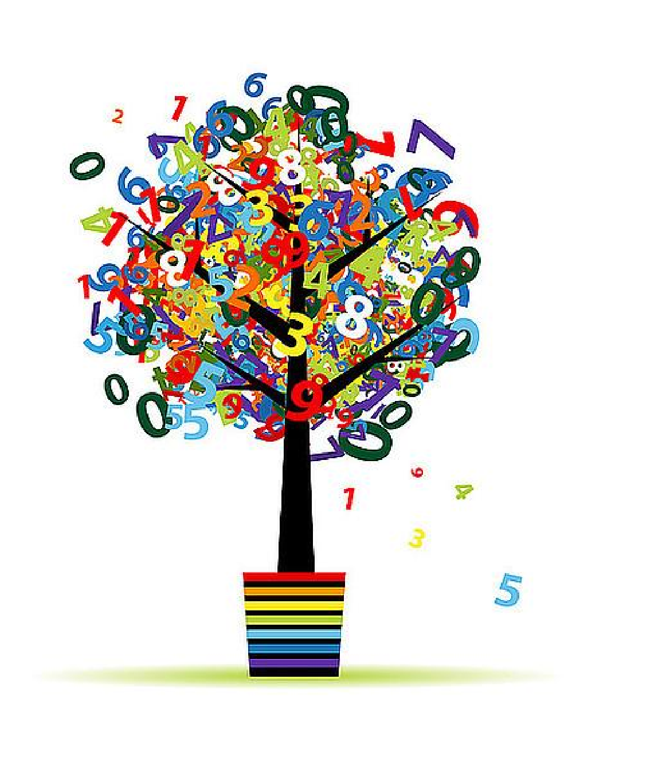
MATEMATYCZNA SZTAFETA
ZADANIOWA
KLAS PIĄTYCH

GRUDZIEŃ 2023

PRZED PRZYSTĄPIENIEM DO ROZWIĄZYWANIA ZADAŃ PRZECZYTAJ UWAŻNIE INSTRUKCJĘ.

- Masz do wykonania 5 zadań.
- Za poprawne rozwiązanie wszystkich zadań możesz uzyskać 5 punktów.
- Termin oddania zadań – do 22 grudnia 2023 r.
- Zapisz starannie wszystkie obliczenia i odpowiedzi, przedstaw tok rozumowania prowadzący do wyniku.
- Sprawdzane będą tylko czytelnie rozwiązane zadania przedstawione na dołączonej do zestawu zadań kartce formatu A4.

POWODZENIA

Zadanie 1

Mikołajów w 30 minut rozda 60 prezentów. Ile prezentów rozda 36 Mikołajów w ciągu trzech godzin?

Zadanie 2
Znajdź liczbę dwucyfrową, w której różnica cyfry dziesiątek i cyfry jedności wynosi 6, a cyfra jedności stanowi ¼ cyfry dziesiątek.

Zadanie 3
Suma dwóch liczb naturalnych wynosi 63, a ich największym wspólnym dzielnikiem jest 7. Jakie to liczby? Znajdź wszystkie możliwości.

Zadanie 4
Rudolf waży półtora razy więcej niż Mikołaj, który waży dwa razy więcej niż mały elf. Wszyscy razem ważą 60 kg. Oblicz, ile waży elf?

Zadanie 5
Mikołaj podarował dzieciom połowę prezentów ze swego worka i jeszcze pół prezentu. Zostało mu wówczas jeszcze 9 prezentów. Oblicz, ile prezentów znajdowało się początkowo w worku Mikołaja?

